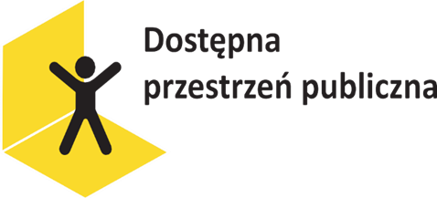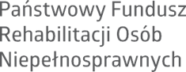

Dom Pomocy Społecznej w Zagórowie realizuje projekt: Poprawa dostępności do przestrzeni publicznej dla mieszkańców Domu Pomocy Społecznej w Zagórowie poprzez likwidację bariery architektonicznej w postaci schodów.
Projekt ten dofinansowany jest ze środków Państwowego Funduszu Rehabilitacji
Osób Niepełnosprawnych w ramach programu Dostępna przestrzeń publiczna.
Moduł Programu: Moduł A: Likwidacja barier architektonicznych lub
informacyjno - komunikacyjnych przez jednostki samorządu terytorialnego lub ich jednostki organizacyjne.
Projekt został dofinansowany w ramach zawartej w dniu 23.11.2023 roku umowy nr: PPA/000013/15/D.

Wartość projektu: 50.000,00 zł
Dofinansowanie projektu z PFRON: 40.000,00 zł
Wkład własny w projekt: 10.000,00 zł

Termin realizacji projektu: 23.11.2023 rok - 30.06.2024 rok

Działania realizowane w ramach projektu:
Wymiana wieloletniej platformy schodowej mieszczącej się w budynku Domu Pomocy Społecznej
w Zagórowie na nową, która zapewni:
- poprawę dostępności architektonicznej dla osób z ograniczoną mobilnością,
- bezpieczeństwo mieszkańców podczas przemieszczania się po obiekcie,
- zwiększenie poczucia niezależności, samodzielności i autonomii mieszkańców poprzez ułatwienie im samodzielnego poruszania się po obiekcie oraz umożliwienie im większej swobody i kontroli nad codziennymi czynnościami,
- zwiększenie efektywności pracy personelu poprzez ułatwienie mieszkańcom samodzielnego
i niezależnego poruszania się po obiekcie.

Zakres dostosowań oraz dostępności usług uruchomionych na skutek otrzymania dofinansowania:
Projekt ma na celu poprawę dostępności do przestrzeni publicznej dla mieszkańców Domu Pomocy Społecznej w Zagórowie poprzez likwidację bariery architektonicznej w postaci schodów. W ramach projektu planowany jest zakup, dostawa i montaż platformy schodowej dla Domu Pomocy Społecznej w Zagórowie w 2024 roku.

